Практическая работа № 5
Рисование окружностей в консольном приложении. Использование рекурсии

На основании практической работы «Отрисовка стандартных графических элементов»
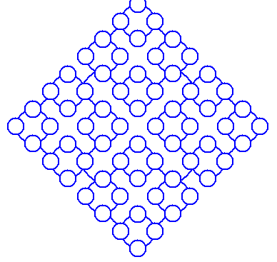
создать программу, выводящую на экран узор:

1. Создается собственное консольное окно для вывода графики
2. Определяется размеры клиентской области
3. Устанавливается цвет и размер пера и кисти
4. Открывается контекст устройства для рисования
5. Связываются перо и кисть с контекстом устройства
6. Задаются параметры для рекурсии и запускается рекурсия на выполнение (идет рисование фигур). Можно использовать задержку для просмотра результата.
7. Отсоединяются перо и кисть от контекста устройства.
8. Закрывается контекст устройства.
9. Отсоединение собственной консоли.

Рекомендации:
1. Перед первым вызовом рекурсивной функции необходимо определить центр клиентской области для задания точки отрисовки окружности.
2. Первоначальный радиус окружности сделать равным четверти ширины экрана.
3. Глубину вложенности задать 4.

//=============================================================
/* Собственная функция рисования окружности. Используется рекурсия.
Параметры функции:
1. дескриптор контекста устройства
2. координата центра по х
3. координата центра по у
4. радиус окружности
5. порядок (глубина) вложенности
*/
void Print(HDC hdc, int xc, int yc, int r, int p)
{
if(p)
{
Ellipse(hdc, xc-r, yc-r, xc+r, yc+r);
Sleep(200);
Print(hdc, xc+r, yc, r/2, p-1);
Print(hdc, xc, yc-r, r/2, p-1);
Print(hdc, xc-r, yc, r/2, p-1);
Print(hdc, xc, yc+r, r/2, p-1);
}
}

